**MANUAL DE USUARIO**

**TAXATION SMART**

**VALORIZACIÓN**

**TABLA DE CONTENIDO**

**Pág.**

VALORIZACIÓN 3

1. Valorización 3

1.1. Acceso a la opción 3

1.2. Funcionalidad 4

**MANUAL DE USUARIO – VALORIZACIÓN**

**INFORMATICA Y TRIBUTOS S.A.S**

Todos los derechos reservados. Ninguna parte de esta obra puede ser reproducida de ninguna forma o por cualquier medio - gráfico, electrónico mecánico, incluyendo fotocopias, grabación o almacenamiento de información y sistemas de recuperación de información - sin la autorización por escrito de la editorial.

Los productos que se mencionan en este documento pueden ser marcas comerciales y/o marcas registradas de sus respectivos propietarios. El editor y el autor no pretenden estas marcas.

Si bien todas las precauciones se han tomado en la preparación de este documento, el editor y el autor no asumen responsabilidad alguna por errores u omisiones, ni de daños que resulten del uso de la información contenida en este documento o del uso de programas y código fuente que pueden que lo acompañen. En ningún caso, el editor y el autor serán responsables de ninguna pérdida de beneficios o cualquier otro daño comercial causado o presuntamente causado directa o indirectamente por este documento.

# VALORIZACIÓN

A continuación, el presente manual busca proporcionar una guía clara y específica para asegurar el funcionamiento óptimo y el desarrollo eficiente de las actividades de la emisión de recibo valorización en el portal ciudadano.

## Valorización

## Acceso a la opción

Para acceder al portal ciudadano, clic [aquí](https://cucuta.taxationsmart.co/ords/f?p=150000:1:892476421091:::1:F_CDGO_CLNTE:54001).

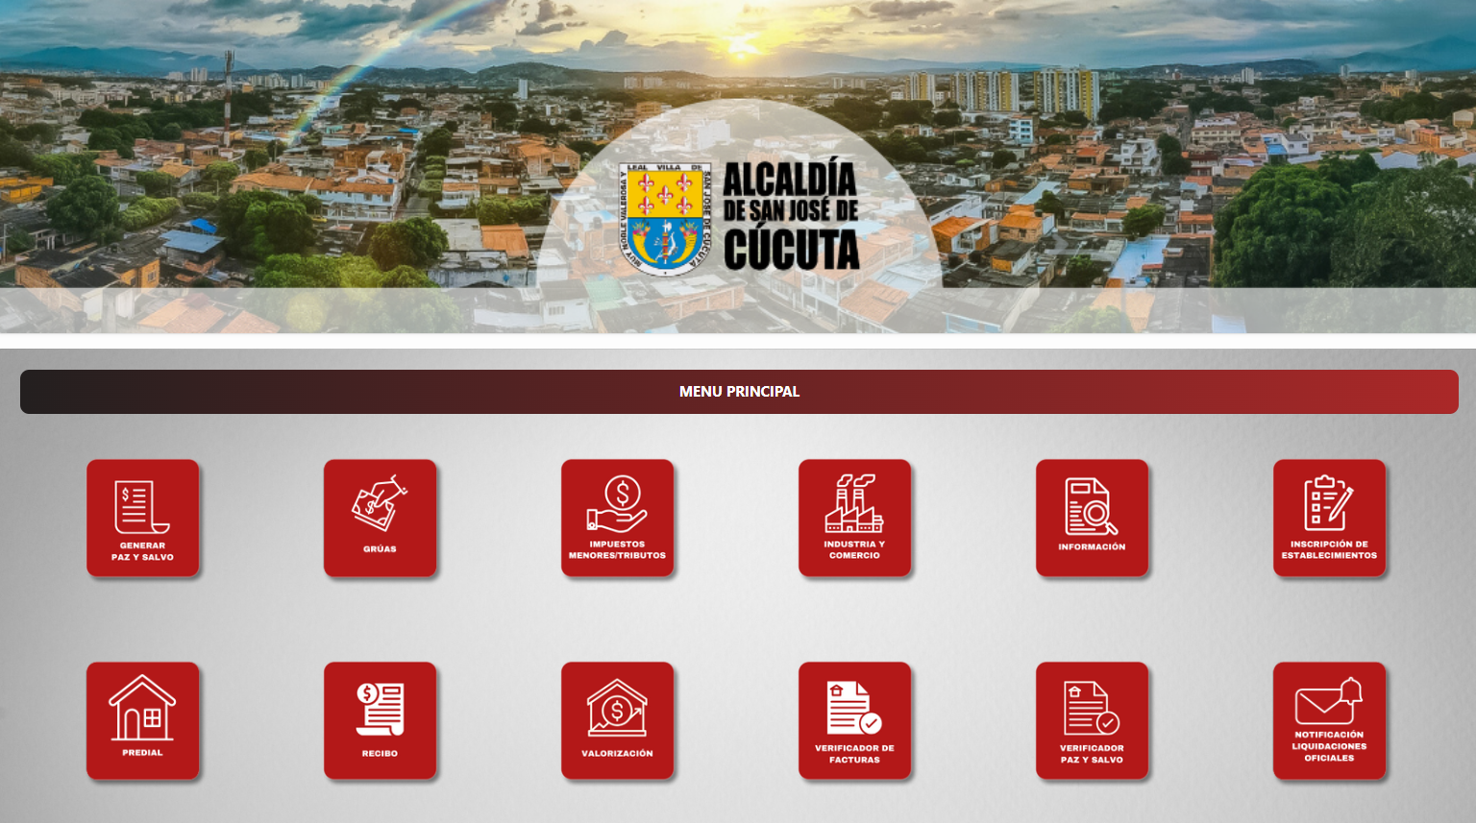

*Imagen 1 – Portal Ciudadano*

Clic opción: **‘Valorización’.**

*Imagen 2 – Opción: Valorización*

## Funcionalidad

Para generar un recibo de valorización seguir los siguientes pasos:

1. Clic  seleccionar **Impuesto.**
2. Clic  seleccionar **Tipo de búsqueda.**
3. Ingresar **Referencia Catastral.**
4. Clic  seleccionar **Sub-Tributo.**
5. Clic .

*Imagen 3 – Campos de Búsqueda.*

***Nota: En Tipo de Búsqueda se encuentran otras opciones: Referencia Catastral Corta, Matrícula Inmobiliaria y Dirección.***

A continuación, se visualiza la información básica y las vigencias con saldo pendiente:

* + - 1. Clic  seleccionar **Vigencia.**
      2. Clic .

*Imagen 4 – Generar*

***Nota: Se puede seleccionar una o más vigencias o todas las vigencias con saldo pendiente.***

Se despliega ventana **Deuda Proyectada,** seguir los siguientes pasos para imprimir:

* + - 1. Clic  seleccionar **Fecha límite de pago.**
      2. Clic .

*Imagen 5 – Deuda Proyectada: Imprimir.*

*

*Imagen 6 – Recibo Descargado.*